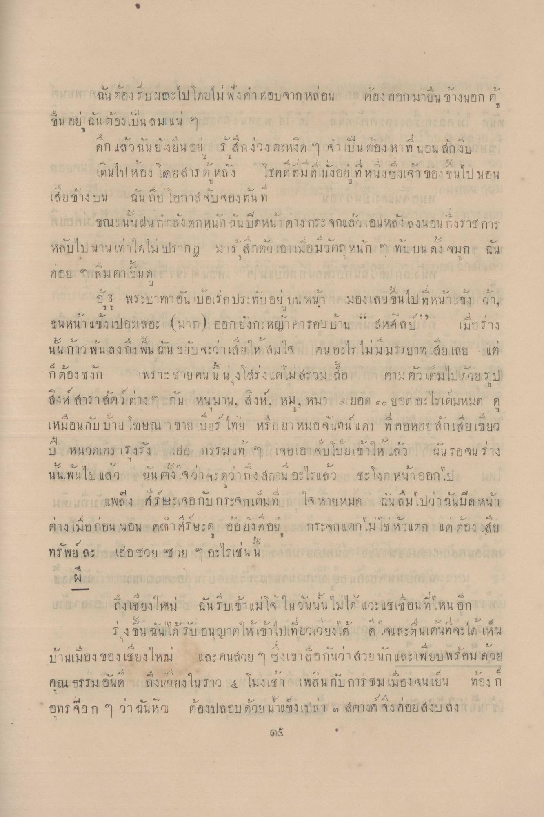
4.
4.
4
25
ฉน ตอง ร ป ผละ
S
. โดยไม พ ง คาเอบจาก หลอน
ตอง ออกมายน ฐางนอก )
ขึ้น อยู่ ฉันต้องเป็นลม แน่ ๆ
ชน ออ น น ตอง เบน ลม 1
ดูก แลดู ใน ยงยน ย
ร ล์ก ง
ตะหงด ๆ จา เL! น ศเอง หา ท นอน ล้างบน
ล้าง ๆ หลง
โชคด ทม ท นงอย 7 หน ง ซง! จา ของ น ไป นอน
เลยข้างบน ฉันถือ เอกา จับจองกัน ท
ร ขณะนั้นฝนก็กลง ตกหนักฉัน ปิดหน้าต่างกระจกแล้วเอนหลังลงนอนถึงราชการ หลับไปนานเท่าใดไม่ ปรากฏ มาร ลูกตัวเขาเมื่อมีวัตก หนัก ๆ ทับบน ดง จมก ฉัน ค่อย ๆ เลืมตา ขน ด ย
อ้อ พระบาทา อัน บอเร่อประทับอย บน หน้า มองเลยขึ้นไปที่หน้าแข้ง ผ่าน ขนหน้าแข้งเปอะเลอะ (มาก) ออกยังกะหญ้าคารอบบ้าน “ สหศลป” เมื่อร่าง
นนกาว พ น ลงถุง พน ฉน ซบบ จะฉาเลย ห ม จ
น อะไร ไม ม มายาท เลย เลย . แต
ก ตอง ปี งก
เพราะ ฮาย คน น น
แตม รวม : ล้อ
| ตาม ตว เคมไป ด้วย 3 ป
สิ่งห์ สาราสัตว์ต่าง ๆ กัน หนุมาน, สิ่งห์, หม, หมา ยอด ๑๐ ยอด อะไรเต็มหมด ดู เหมือนกับบ้าย โฆษณา ชาย เบียร์ ไทย หรียยา หมอจันทน์ แดง ที่คอหอยสักเสียเชียว ปี หนวดเครารุงรัง แย่อ ภรรมแท้ ๆ เจอเอาจับโบยเข้าให้แล้ว ฉัน รอจนร่าง นั้นพ้นไป แล้ว ฉันตั้งใจว่าจะดว่าถึง สถาน อะไรแล้ว ชะโงกหน้าออกไป
-
1
|
2
L แพลง ค์ Hะเจอกบกระจกเกมท
ใจ หาย หมติ ฉน ลมเอานินบด หนา
ต่างเมื่อก่อน นอน คสําศีรษะ, อ้อยังดอย ทรัพย์ ละ เฮอซวย ซวย ๆ อะไรเช่น น
กระจกแตกไม่ใช่ หัวแตก แต่ต้องเสีย สเป
หมอ และ
6
น ( 2 ดู เขา แม จ
น
2 1 1 1 2 3 น น น โม เด เL
น ทไหน อีก
2
ถึงเพียงไหน 1 น. - - 11 น ร ง ข น นิน ใด รบ
- 1
(1
เขาไปเทยวเวยงใด 2 ต เจเละๆนเต้น ) จะได้ หน
บ้านเมือง ของ เชียงใหม่ และ คนสวย ๆ ซึ่งเขาลือกันว่าสวยนัก และเพียบพร้อมด้วย คุณ ธรรมอันดี ถึงแก่ยงในราว 4 โมงเช้า เพลินกับการ ชมเมือง จนเป็น ท้อง ก็
อทร (
ฉน หl)
ตองปลอบ ถูกย นาแซงเปล่า ๆ สตางค จงคอย สงบ สูง
๑๕

